Афины в V в. до н.э.

Вариант 1

1. Афинскими гражданами по закону считались
1) все жители Афин
2) афиняне, у которых оба родителя были гражданами
3) богатые и знатные афиняне
4) богатые купцы, проживающие в Афинах

2. Как называлась плата купца за право торговать в Афинах?
1) дань | 2) оброк | 3) пошлина | 4) взнос

3. Рабы в Афинах (выберите несколько вариантов ответов)
1) не могли иметь семью  2) могли быть безнаказанно убиты их хозяевами  3) не могли служить гребцами на триерах | 4) использовались только в домашнем хозяйстве  5) не могли менять место жительства  6) могли быть отпущены на свободу

4. Что афиняне покупали в торговой гавани у заморских купцов?
1) мраморные статуи, сосуды из глины  2) слоновую кость, рабов | 3) коз, овец, быков, свиней  4) вино, оливковое масло

5. Какое сооружение Акрополя греки посвятили богине победы?
1) Парфенон  2) Эрехтейон | 3) Пропилеи  4) храм Ники Бескрылой

6. Какие три термина из перечисленных относятся к архитектуре?
1) пифос  2) колонна | 3) портик  4) триера | 5) кариатиды  6) архонт

7. Какое суждение является верным?
1) Рыночная площадь Афин, центр городской общественной жизни, называлась Керамик.
2) На Агоре располагались гончарные мастерские, в которых афинские мастера создавали великолепные расписные вазы.
3) Домашних рабов, отводивших мальчиков в школу, носивших его письменные принадлежности и музыкальные инструменты, в Афинах называли педагогами.
4) С семи лет афинские мальчики начинали посещать школу, которую называли палестра.

8. Сделайте подпись к части рисунка, обозначенной цифрой «2».

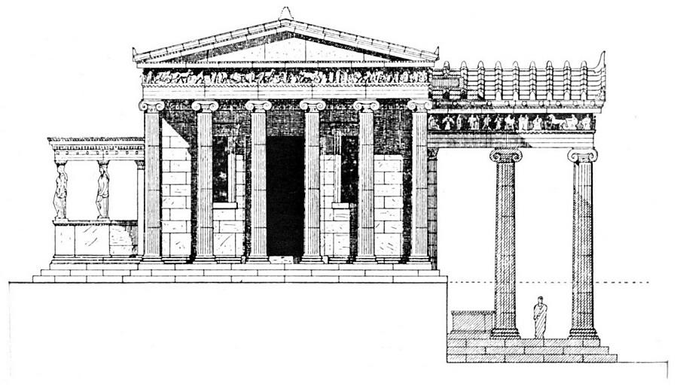
1
2

9. Сравните афинское и спартанское воспитание и укажите не менее двух общих черт.

Афины в V в. до н.э.

Вариант 2

1. Кто служил на военных афинских кораблях?
1) наёмные воины  2) только афинские граждане | 3) отпущенные на свободу рабы  4) все мужское население Афин

2. Громадные глиняные бочки для хранения зерна назывались
1) пифосы | 2) амфоры | 3) бидоны | 4) портики

3. Переселенцы в Афинах (выберите несколько вариантов ответов)
1) не могли иметь семью  2) платили налог за право жить в Афинах  3) не могли быть выбраны правителями Афин | 4) имели одинаковые права с гражданами Афин  5) не могли служить в афинском войске  6) могли служить гребцами на триерах

4. Что продавали афиняне в торговой гавани заморским купцам?
1) рабов  2) папирус, зерно | 3) вино, оливковое масло  4) льняные ткани

5. Автором бронзовой статуи богини Афины на Акрополе был
1) Эсхил  2) Фидий | 3) Мирон  4) Солон

6. Какие три храма из перечисленных возведены на Акрополе?
1) храм Зевса  2) Парфенон | 3) Эрехтейон  4) храм Ники Бескрылой | 5) храм Аполлона  6) храм Артемиды

7. Какое суждение является верным?
1) Керамик был известен далеко за пределами Эллады благодаря храму бога-кузнеца Гефеста.
2) Пирей являлся главной площадью Афин, центром торговой и общественной жизни полиса.
3) В палестре афинские мальчики обучались красноречию.
4) Взрослые афиняне, желавшие продолжить обучение, посещали один из трех гимнасиев.

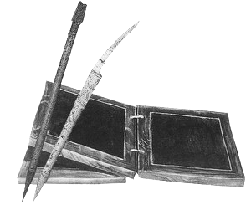
8. Сделайте подпись к части рисунка, обозначенной цифрой «1».
1
2

9. Сравните афинское и спартанское воспитание и укажите не менее трех различий.

